

**滨江中三班**

**2024/10/9**

天气：多云

”

****

入园情况：今天来了22位小朋友，2**位**幼儿请假。

整理物品情况：**杨皓宇、刘子文、沈懿心、陈硕、朱瑾瑜、刘欣远、朱梓宸、赵中熠、于朗、张昱安、陶子沐、苏言哲、张轩齐、丁依沐、印梦瑶、朱子贝、黄沐尔、李艺可、李苏琪**等小朋友能够主动和老师、小伙伴们打招呼！**杨皓宇、刘子文、沈懿心、陈硕、朱瑾瑜、刘欣远、朱梓宸、赵中熠、于朗、张昱安、陶子沐、苏言哲、张轩齐、樊予诺、丁依沐、印梦瑶、朱子贝、黄沐尔、李艺可、李苏琪**等小朋友能主动将枕头放在自己床上、水杯绕好、物品放整齐。**刘子文、朱瑾瑜、刘欣远、朱梓宸、张昱安、陶子沐、苏言哲、张轩齐、丁依沐、印梦瑶、李芊烨、晁乐怡、李艺可**等能主动用积木堆叠拼搭成相应的图形来表示晨间签到。

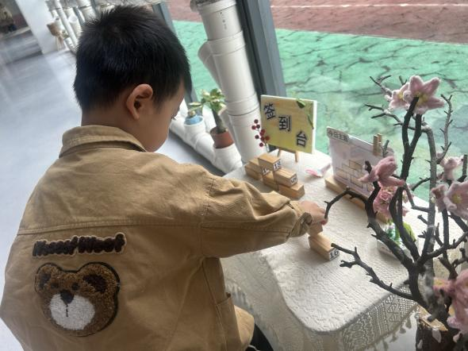

****

**活动名称：美术《快乐的国庆》**

**活动简介：**这是一节绘画活动，本次活动主要引导幼儿欣赏各种各样放飞的热气球的图片，从而了解热气球的形状、花纹等装饰特点，让孩子设计出自己喜欢的热气球从而放飞热气球欢度国庆，进一步感受国庆节放飞热气球给人们带来的快乐。

|  |  |
| --- | --- |
| C:/Users/宸近墨染意/Desktop/新建文件夹/IMG_1229.JPGIMG_1229 | C:/Users/宸近墨染意/Desktop/新建文件夹/IMG_1231.JPGIMG_1231 |
| C:/Users/宸近墨染意/Desktop/新建文件夹/IMG_1232.JPGIMG_1232 | C:/Users/宸近墨染意/Desktop/2d588ff0-928c-4b20-b5bb-2b0fc0f1adab.png2d588ff0-928c-4b20-b5bb-2b0fc0f1adab |

在活动中，**杨皓宇、刘子文、沈懿心、陈硕、朱瑾瑜、刘欣远、朱梓宸、于朗、张昱安、陶子沐、苏言哲、张轩齐、樊予诺、丁依沐、印梦瑶、朱子贝、黄沐尔**等小朋友的坐姿端正，认真倾听并乐于参加活动；**杨皓宇、刘子文、陈硕、朱瑾瑜、朱梓宸、于朗、张昱安、赵嘉玥、陶子沐、丁依沐、印梦瑶、朱子贝、李芊烨、黄沐尔、晁乐怡、李艺可等**能了解热气球的基本组成结构，并用绘画的方式表现出来。

**03 户外活动**

**活动名称：滑滑梯**

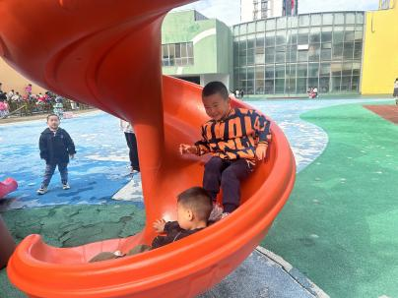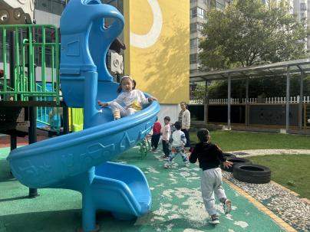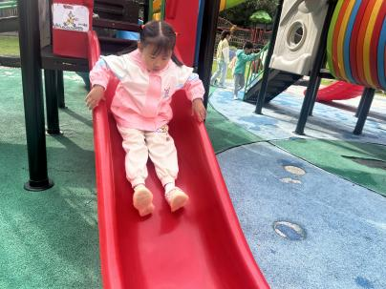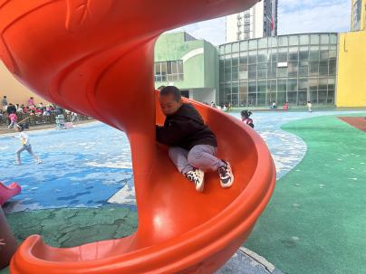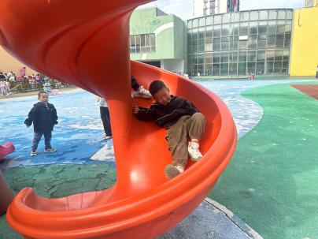

**04生活活动**

**用餐情况**

晨点：牛奶、红薯。

午餐：扬州炒饭、羊肚菌山药、鸽子汤。

点心：咸粥

水果：葡萄、人参果。

